名士錶推出全新利維拉系列在繽紛夏日中綻放

靈感源自法國蔚藍海岸的運動時尚精神，利維拉系列全新女士淡彩錶盤，男士白色及金色錶盤回歸，以Baumatic機芯為盛夏注入活力！

名士利維拉系列始終契合時代潮流，陪伴錶主度過生活中的每一個精彩瞬間。正值夏季來臨，利維拉腕錶期待以無與倫比的非凡魅力，詮釋慵懶優雅與歡樂氛圍。全新款式採用標緻性的十二邊形輪廓，盡顯明亮風采。三款暖銀色（M0A10810）、淺藍色（M0A10811）和粉紅色（M0A10812）淡彩錶盤腕錶，盡顯溫婉嫵媚的女性氣質。利維拉系列自 2021 年回歸以來，藍色、黑色和綠色錶盤款備受追捧，此次白色錶盤（M0A10829）煥新歸來以豐富利維拉系列。充滿復古美感的金色錶盤則配備考究的 Baumatic 機芯（M0A10822），更添剛毅氣質與精緻的格調。

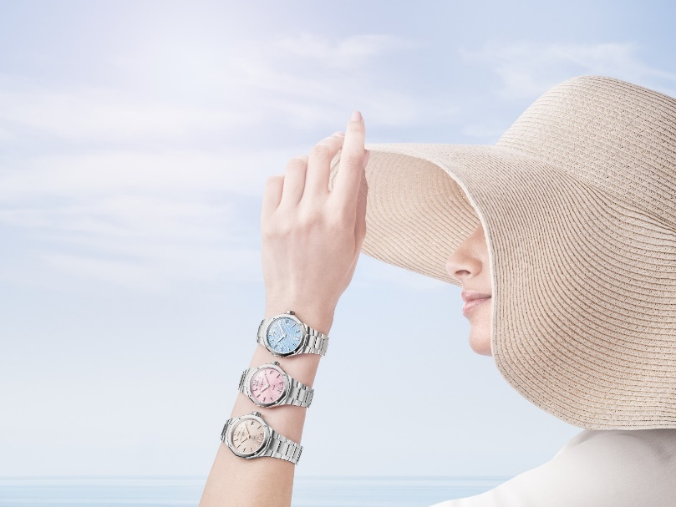

每一款腕錶都盡顯利維拉系列的運動時尚精神：蘊含著法國蔚藍海岸的迷人精髓、自然之美和生活方式，象徵著奢華美好的生活。名士錶對造型的熱情和精湛技藝的追求，在充滿碰撞的製錶世界中探索著每一處棱角、材質和色調的奧秘。從海岸到山川、陸地，利維拉系列如同蔚藍海岸的地貌一般豐富而多元，個性中張揚著精緻風格和自然優雅。

五款新品以品牌所珍視的夢幻風格，歡慶盛夏時光。

夏日色彩，塑造造型藝術

當非凡造型的時計傑作與靈感四溢的夏季邂逅時，生動審美和豐沛創造力便躍然腕間。自 1973 年問世以來，利維拉系列一直熱衷於在保持原有風格的同時秉持初心，在美學符碼的恣意碰撞中，為非常規設計的十二邊形賦予各種風格靈感和複雜製錶功能。

全新錶款以細膩色調和紋理雕琢全新利維拉系列的簡練線條和精確棱角，明亮的色調則為錶盤帶來溫暖色彩。

三款女士腕錶如一曲色彩頌歌，生機盎然的淡彩色調令人沉醉。繽紛錶盤配色讓每位女性皆會找到心儀之選，在日常佩戴中感受歡欣與愉悅。夏天的色彩會在女性的手腕上雀躍，同時兼顧舒適的佩戴體驗和可靠性能。

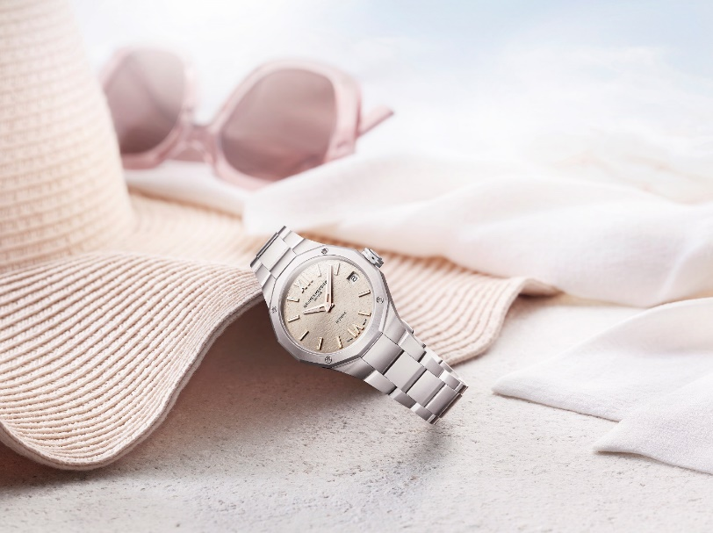

名士利維拉系列日曆石英腕錶M0A10810的暖銀錶盤宛若燦爛陽光，是品牌的標誌性色調，曾出現在自動款和鑲鑽錶圈款中。錶盤以透明山海紋飾點綴，拋光與緞面打磨工藝令錶殼和錶鏈熠熠生輝。名士利維拉系列日曆石英腕錶M0A10811配備淡藍色錶盤，清新澄澈的氣息撲面而來，宛若海水波光令人徜徉。名士利維拉系列日曆石英腕錶M0A10812則以一款無法抗拒的俏皮粉色錶盤，為歡樂、溫柔的無憂時光定下了基調。

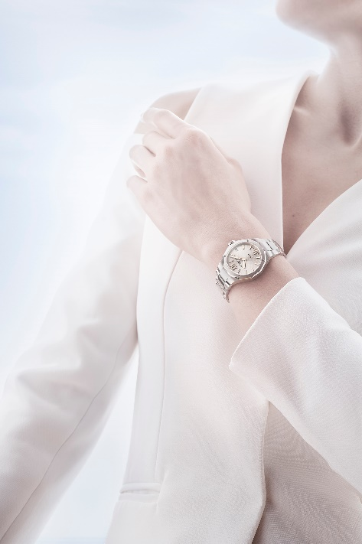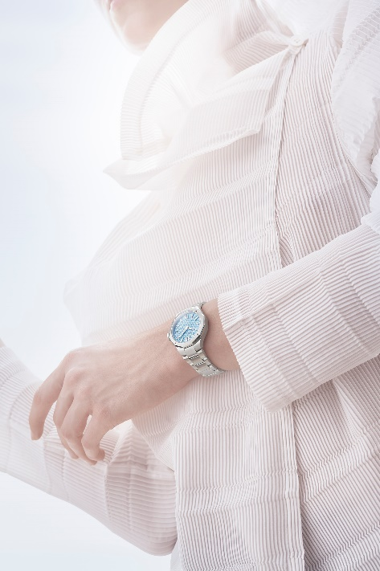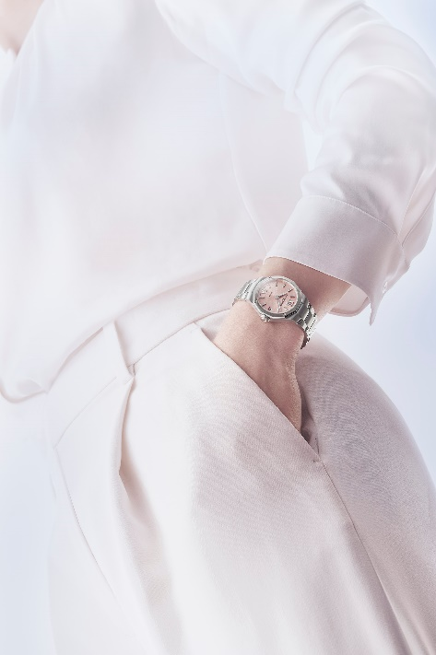

利維拉系列夏季男款以白色為主色調，高貴而純淨，象徵著清澈、透明和寧靜。黑色外緣在精鋼錶殼的映襯下迸發出巨大力量，呼應著“鐘錶與奇跡”日內瓦高級鐘錶展上亮相的名士利維拉系列日期自動計時碼錶M0A10827所呈現的碰撞之美。

金色錶盤特別版極為精緻，洋溢著復古魅力，是專為紳士打造的耀眼時計。其典雅的氣質與夏日的節日氛圍和蔚藍海岸別墅建築遙相呼應。Baumatic自製自動上鏈機芯可保證走時的精準度和可靠性，也體現了錶主對卓越時計的追求。該款腕錶詮釋著威望、成功和優雅，低調奢華卻不浮誇。

名士錶相伴愜意時光，銘刻摯友歡聚時刻

名士錶旨在陪伴每個珍貴的人生瞬間，讓其成為獨一無二、令人難忘的情感源泉。品牌將自身的製錶專長和設計能力傾注于見證友誼與分享的珍貴時刻，充滿輕鬆的歡聲笑語、休閒瞬間和各種活動交織成趣。法國蔚藍海岸有著天堂般的海岸、原生態的海灣以及風格純淨的優雅別墅，勾勒出悠然生活圖景：陽光的溫暖，陽傘的陰涼，泳池碧波間粉色救生圈點綴愜意時光；輕啜自製檸檬水，淺嘗霜淇淋與西瓜的清甜，粉色帆布躺椅邀人慵懶小憩。四周的景色彌漫著防曬霜的琥珀香味，藍色、粉色和暖銀的色調點綴其間，宛若日出輝光，亦如一曲由沙灘巾、太陽鏡和霜淇淋球組成的繽紛舞蹈，用夏日色彩奏響名士錶全新利維拉夏日腕錶的讚歌。

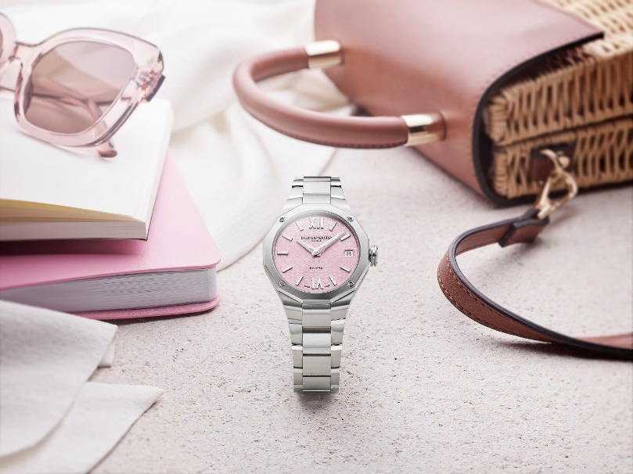

利維拉系列游刃于優雅於與休閒之間，在夜幕降臨時化身別致夜晚的腕間伴侶。淡彩、白色或金色錶盤配色與做工考究的飾面成就令人無法抗拒的時計。它們不僅僅是一枚腕錶，更是風格獨特而精美的自然珍寶。

名士利維拉系列日曆石英腕錶M0A10810：明媚夏日裡的暖銀色

本款腕錶錶盤致敬希臘神話中的太陽神赫利俄斯、古埃及人的太陽神拉與古羅馬人的太陽神索爾的璀璨光輝。太陽緞面打磨的暖銀色錶盤，裝點透明山海紋飾；金色時標熠熠閃爍，將思緒引至熾熱迷人的蔚藍海岸腹地。羅馬數字、鉚接刻度和多棱面指標均採用熾烈的5N鍍金飾面，並覆蓋白色SuperLuminova藍光夜光塗層。日期顯示在3點鐘位置，白色視窗令日期一目了然。

錶款比例彰顯名士錶的一貫考究：直徑為33毫米，厚度為9.22毫米，完美融合了柔美腕錶的輕盈與精緻。這種平衡之美離不開製錶大師的技術專長，盡顯傳奇十二邊形錶圈的精美絕倫。錶殼與飾有四顆螺釘的錶圈一樣，採用拋光和緞面打磨精鋼打造，正面護以雙面防反射防刮傷藍寶石水晶玻璃錶鏡。全覆式錶背亦呈十二邊形，可供個性化鐫刻。八邊形自由式錶冠裝飾Phi品牌徽號浮雕。
該款腕錶配備一體式三排鏈節拋光緞面精鋼錶鏈。借助非常安全可靠、堅固耐用的快拆設計，不需任何工具即可輕鬆拆換。三重折疊式錶扣採用精鋼製造，配有安全按鈕。

時分和日期顯示由一枚石英機芯驅動，裝配的電池壽命長達 10 年。防水性能為5ATM（約50米）。

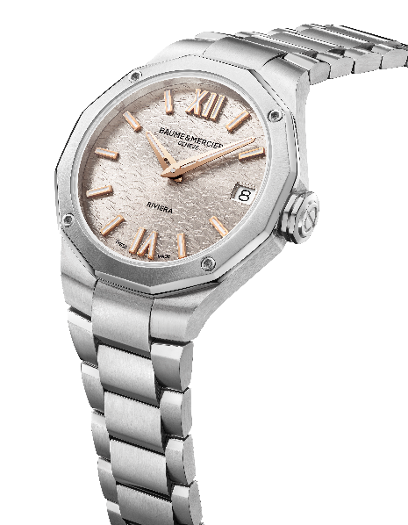
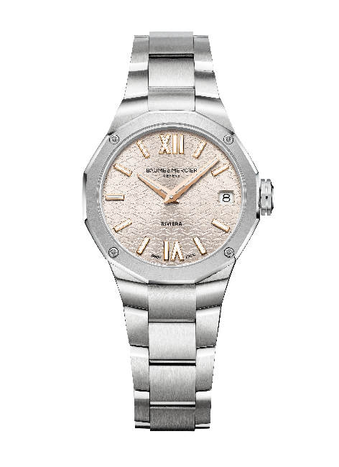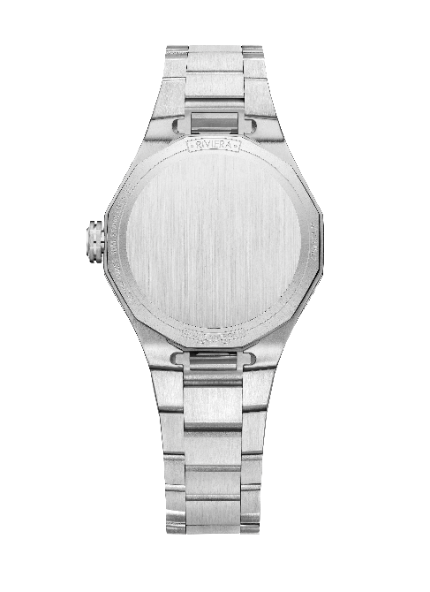

名士利維拉系列日曆石英腕錶M0A10811：地中海的一抹淡藍

名士錶利維拉以水生世界為靈感，為夏季呈現了一款全新藍色時計。腕錶裝點透明山海飾紋，羅馬數字、鉚釘式刻度和多棱面時分指標經過鍍銠處理，並覆飾白色SuperLuminova夜光塗層（藍色螢光），邀你潛入一次生機盎然之旅。日期視窗位於3點鐘位置。

拋光緞面精鋼錶殼直徑為33毫米，厚度為9.22毫米，錶殼上方護以雙面防反射工藝的防刮傷藍寶石水晶玻璃錶鏡，彰顯運動型腕錶的時尚一面。錶圈飾有四顆螺釘，採用拋光與太陽紋緞面打磨的精鋼材質打造。全覆式十二邊形錶背，可供個性化鐫刻。八邊形自由式錶冠裝飾Phi品牌徽號浮雕。

一體式三排拋光緞面精鋼錶鏈採用快拆系統。安全可靠又堅固耐用的快拆設計讓錶主不需動用工具即可隨時拆換錶鏈。三重折疊式錶扣採用精鋼製造，配有安全按鈕。

該款腕錶搭載石英機芯，電池壽命長達10年；其防水性能為5 ATM（約50米）。

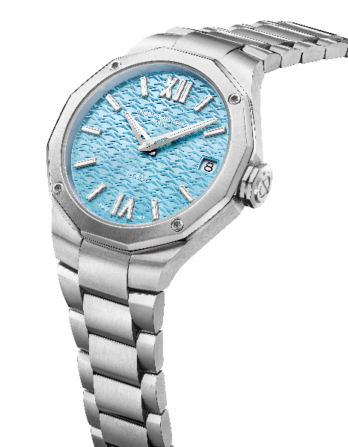
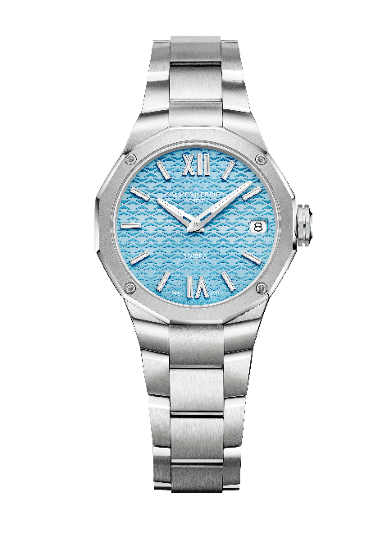

名士利維拉系列日曆石英腕錶M0A10812：甜美粉調夏日

歡快活潑的夏日，在裝點透明山海紋飾的粉色太陽紋緞面錶盤的映襯下展現出無限熱情，仿若與山海共舞。羅馬數字、鉚釘式錶刻與多棱面時分指針一樣，經過鍍銠處理，並覆飾白色SuperLuminova夜光塗層（藍色螢光）。日期通過3點鐘位置的視窗顯示。

這款腕錶採用拋光緞面打磨的精鋼錶殼，直徑33毫米、厚度9.22毫米，比例精巧，淡粉配色為精鋼材質平添一抹柔和。錶殼上方護以雙面防反射工藝的防刮傷藍寶石水晶玻璃錶鏡。錶圈同樣採用太陽紋緞面打磨與拋光工藝精鋼製成，飾有四顆螺釘。全覆式錶背同為十二邊形，可供個性化鐫刻。八邊形自由式錶冠上鐫刻著名士錶的標誌——象徵著黃金分割和完美比例的Phi品牌徽號浮雕。

一體式拋光與緞面打磨的三排式精鋼錶鏈配置安全可靠且堅固耐用的快拆系統，無需任何工具即可拆換。配備安全按鈕的三重折疊式錶扣同樣由精鋼製成。

這款石英錶的防水深度為5ATM（約50 米），電池壽命為10年。

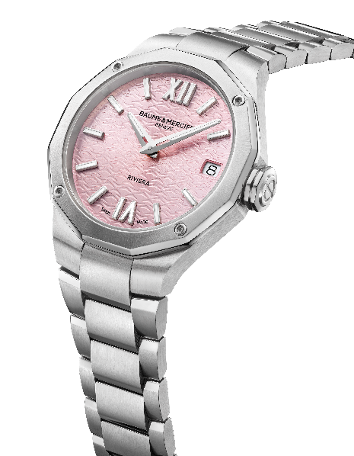
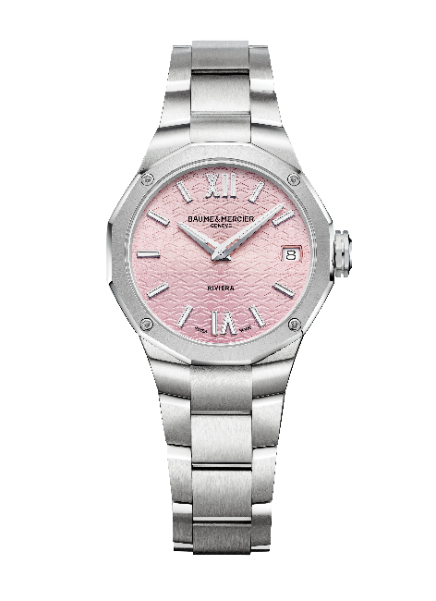

名士利維拉系列日曆自動上鏈腕錶M0A10829：耀眼純白夏日

這款腕錶沿襲了利維拉系列的精髓，在適合夏季的耀眼白色錶盤與環繞它的黑色凸緣之間實現了巧妙的平衡，使其成為備受追捧的碰撞美學之選。羅馬數字和鉚接刻度以山海紋飾作襯托，經過鍍銠處理，並覆飾白色SuperLuminova夜光塗層（藍色螢光）。鍍銠刻面時針和分針亦覆飾白色SuperLuminova®夜光塗層（藍色螢光），可清晰讀取時間。黑色秒針與錶盤黑邊相呼應，為精緻美感增添了一抹層次感。藍色秒針末端飾有象徵平衡的Phi徽號，其作為品牌標誌，代錶著對完美和精湛工藝的追求。視窗在3點鐘位置顯示日期。

直徑42毫米、厚度10.66毫米的拋光緞面精鋼錶殼採用挺括有型的設計。錶殼上方護以雙面防反射工藝的防刮傷藍寶石水晶玻璃錶鏡。錶圈以四顆螺釘固定，採用拋光與太陽緞面打磨精鋼材質打造。藍寶石水晶玻璃錶背同樣由四顆螺絲固定，並可進行個性化鐫刻，腕錶內令人著迷的機械裝置一覽無餘。精鋼八邊形自由式錶冠飾有Phi品牌徽號浮雕和黑色線條。

錶鏈為一體式設計和三排拋光緞面精鋼材質，配置安全可靠、堅固耐用的快拆系統，無需任何工具即可拆換。錶鏈通過三重折疊式精鋼錶扣和安全按鈕開合。

自動上鏈機芯提供38小時的動力儲存功能，振頻為4赫茲（每小時28,800次）。防水性能達10 ATM（約100米）。
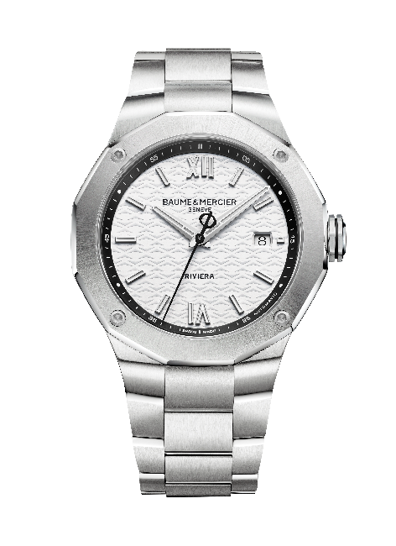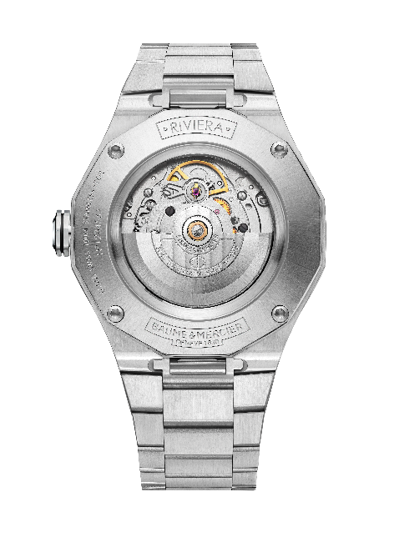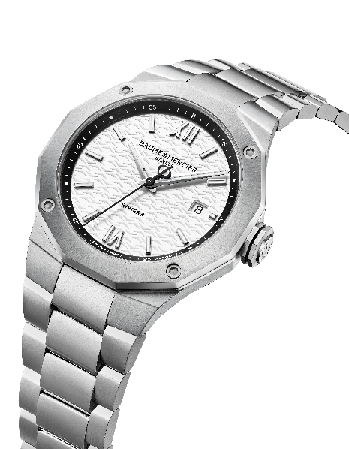

名士利維拉系列日曆Baumatic自動上鏈腕錶M0A10822：明媚金色夏日

腕錶輪廓將金色與精鋼、復古魅力與當代風格完美結合，飾面則呈現了垂直緞面和拋光緞面、藍色和鍍銠效果的微妙對比。夏季作為奢華和魅力的代名詞，展現了永恆而精緻的優雅風格。

錶盤的垂直緞面設計賦予時計以層次和質感，增強了存在感。金色色調借鑒了復古風格的柔和與溫暖。對色彩的細緻運用巧妙地糅合了蓬勃的活力和低調的克制。錶盤邊緣飾有藍色分鐘刻度，並點綴著同色調金色鉚釘時標。時/分針以鍍銠鏤空指針指示，秒則以飾有象徵著平衡的Phi徽號的藍色精鋼指針指示。3點鐘位置設置金色大視窗，用於顯示日期。

精鋼打造的錶殼直徑39毫米、厚度10.2毫米，護以雙面防反射處理的防刮傷藍寶石水晶玻璃錶鏡。錶圈由四顆螺釘固定，採用拋光與太陽紋緞面打磨飾面，令精鋼光澤愈發奪目。十二邊形錶背為藍寶石水晶玻璃材質，鐫刻精緻的“Special Edition”字樣，並用四顆螺釘固定。利維拉系列Baumatic腕錶之前一直配備透明藍寶石水晶玻璃錶盤，而這款特別版腕錶則首次採用了不透明錶盤，以彰顯金色設計。八邊形自由式精鋼錶冠裝飾Phi品牌徽號浮雕，錶冠上的藍色線條裝飾則呼應藍鋼秒針。

一體式三排拋光與緞面打磨的精鋼錶鏈是錶殼的和諧延伸。錶鏈配置安全可靠、堅固耐用的快拆系統，無需任何工具即可拆換。三重折疊式錶扣採用精鋼製造，配有安全按鈕。

這款高品質腕錶的精緻氣質與先進的製錶工藝完美融合，Baumatic自製自動上鏈機芯（BM13-1975A）則為時計注入了生命力。它可抵抗日常生活中最高1500高斯的磁場，振頻為4赫茲（28,800次/小時），動力儲存為5天，續航時間120 小時，防水深度10ATM（約100米）。

飾面儘管華麗，卻同樣展示了精緻的細節：橋板採用圓形飾紋打磨，夾板則採用噴砂處理及蝸形飾紋，鏤空擺陀鍍金，並飾有日內瓦波紋和蝸形飾紋。最後還刻有獨特的“Baume & Mercier”標誌。

與所有搭載Baumatic機芯的錶款一樣，錶主除兩年標準全球聯保之外，還享有額外六年延保。購買腕錶後60天內在名士錶網站www.baume-et-mercier.com完成註冊，即可啟動保修並享受延保服務。
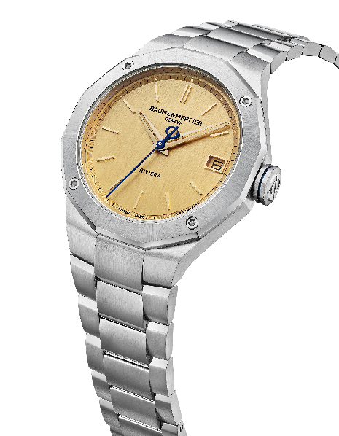
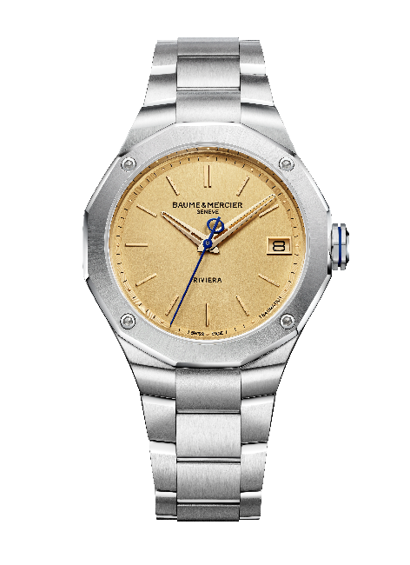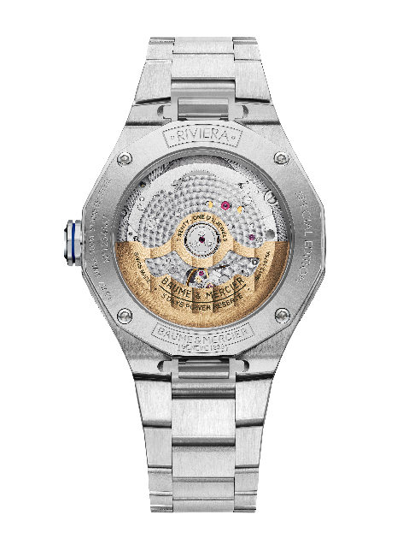

新款名士錶利維拉系列夏日腕錶誠邀你盡情享受夏日，體驗繽紛彩色、白色及金色錶盤為每一秒賦予的無限光彩。

